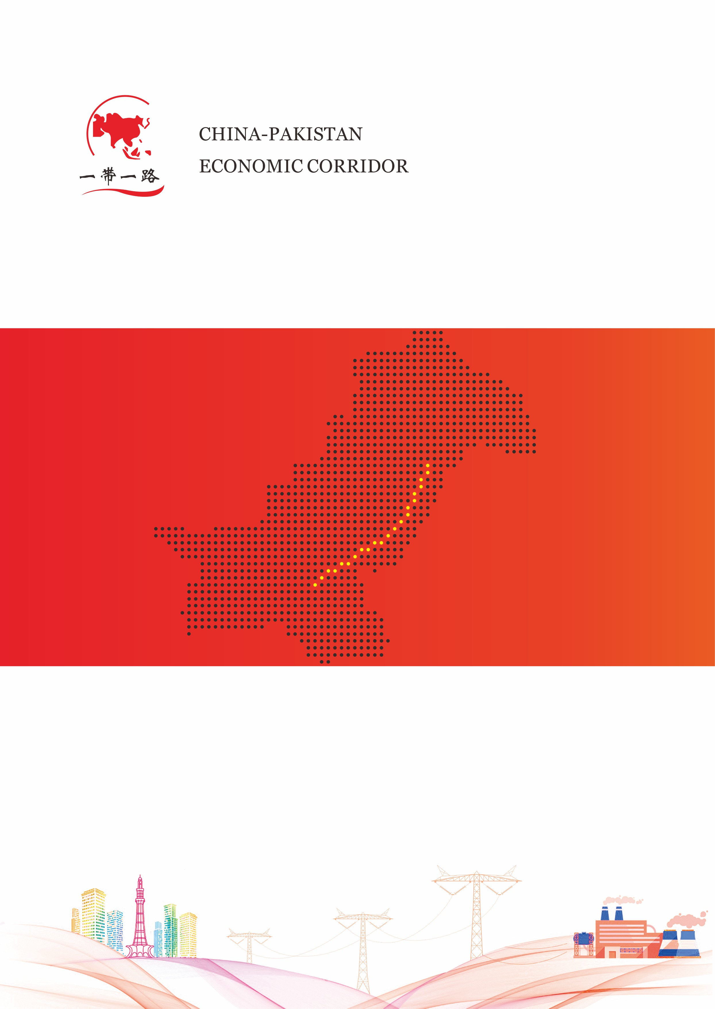
拉合尔换流站交流系统全面巡视记录表
拉合尔换流站
二Ｏ二一年一月
拉合尔换流站二次设备全面巡视记录表

小室名称 | 巡检标准及要求 | 屏柜 | 执行情况 | 屏柜 | 执行情况 | 小室名称
12 | 1.室内温度正常，空调无冷凝水渗漏等异常现象；  2.检查面板指示灯正常，无异常报警；  3.屏柜内端子排接头无放电现象，无异常声响和振动，无焦糊味，无凝露现象；  4.控制保护主机的主、备运行状态无异常；  5.光纤连接正常；  6.压板、转换开关、按钮完好，位置正确；  7.屏柜内部无接点异常抖动、风扇振动等异常声响；  8.使用红外成像测温仪对屏柜内装置、电源模块、端子排、光纤等进行测温。 | 500kV第一继电器小室 | 500kV交流场第一串接口屏A |  | 试验电源屏
12 |  | 500kV第一继电器小室 | 500kV交流场第一串接口屏B |  | 直流馈线屏C2
12 |  | 500kV第一继电器小室 | 500kV交流故障录波屏一 |  | 直流馈线屏C1
12 |  | 500kV第一继电器小室 | 500kV交流场第二串接口屏A |  | 直流充电机屏二
12 |  | 500kV第一继电器小室 | 500kV交流场第二串接口屏B |  | 直流馈线屏B1
12 |  | 500kV第一继电器小室 | 交流站接口屏 |  | 直流馈线屏B2
12 |  | 500kV第一继电器小室 | 光纤接口屏 |  | 直流联络屏
12 |  | 500kV第一继电器小室 | 时间同步信号扩展屏一 |  | 直流馈线屏A2
12 |  | 500kV第一继电器小室 | 1号降压变接口屏A |  | 直流馈线屏A1
12 |  | 500kV第一继电器小室 | 1号降压变接口屏B |  | 直流充电机屏一
12 |  | 500kV第一继电器小室 | 500/35kV 1号站用变保护屏A |  | 直流充电机屏三
12 |  | 500kV第一继电器小室 | 500/35kV 1号站用变保护屏B |  | 10kVI段站用电接口屏A
12 |  | 500kV第一继电器小室 | 500kV站用变故障录波屏一 |  | 10kVI段站用电接口屏B
12 |  | 500kV第一继电器小室 | 2号降压变接口屏A |  | 10kVII段站用电接口屏A
12 |  | 500kV第一继电器小室 | 2号降压变接口屏B |  | 10kVII段站用电接口屏B
12 |  | 500kV第一继电器小室 | 500/35kV 2号站用变保护屏A |  | 外引站用电接口屏2A
12 |  | 500kV第一继电器小室 | 500/35kV 2号站用变保护屏B |  | 外引站用电接口屏2B
12 |  | 500kV第一继电器小室 | 500kV站用变故障录波屏二 |  | 400V公用站用电接口屏A
12 |  | 500kV第一继电器小室 | 500kV第一串断路器保护屏 |  | 400V公用站用电接口屏B
12 |  | 500kV第一继电器小室 | 500kV第一串断路器监视屏 |  | 发电机组接口屏A
12 |  | 500kV第一继电器小室 | 500kV第二串断路器保护屏 |  | 发电机组接口屏B
12 |  | 500kV第一继电器小室 | 500kV第二串断路器监视屏 |  | 事故照明逆变屏
12 |  | 500kV第一继电器小室 | 拉哈尔南1线路保护屏一 |  | UPS主机柜1
12 |  | 500kV第一继电器小室 | 拉哈尔南1线路保护屏二 |  | UPS主机柜2
12 |  | 500kV第一继电器小室 | 500kV站用变断路器保护屏 |  | 交流电源屏
12 |  | 500kV第一继电器小室 | 500kV站用变断路器监视屏 |  | 2号35kV电抗器接口屏A
12 |  | 500kV第一继电器小室 | 35/10kV 1号站用变保护屏 |  | 2号35kV电抗器接口屏B
12 |  | 500kV第一继电器小室 | 35/10kV 2号站用变保护屏 |  | 35kV电抗器保护屏1
12 |  | 500kV第一继电器小室 | 1号35kV电抗器接口屏A |  | 35kV电抗器保护屏2
12 |  | 500kV第一继电器小室 | 1号35kV电抗器接口屏B |  | 保护信息子站采集屏
13 |  | 500kV第二继电器小室 | 500kV交流场第四串接口屏B |  | 拉合尔北2线线路保护屏一
13 |  | 500kV第二继电器小室 | 保护信息子站采集屏 |  | 拉合尔北2线线路保护屏二
13 |  | 500kV第二继电器小室 | 直流充电机屏三 |  | 500kVⅠ母线保护屏
13 |  | 500kV第二继电器小室 | 直流充电机屏一 |  | 500kVⅡ母线保护屏
13 |  | 500kV第二继电器小室 | 直流馈线屏A1 |  | 500kV第五串断路器保护屏
13 |  | 500kV第二继电器小室 | 直流馈线屏A2 |  | 500kV第五串断路器监视屏
13 |  | 500kV第二继电器小室 | 直流联络屏 |  | 拉合尔2线路保护屏一
13 |  | 500kV第二继电器小室 | 直流馈线屏B2 |  | 拉合尔2线路保护屏二
13 |  | 500kV第二继电器小室 | 直流馈线屏B1 |  | 500kV第六串断路器保护屏
13 |  | 500kV第二继电器小室 | 直流充电机屏二 |  | 500kV第六串断路器监视屏
13 |  | 500kV第二继电器小室 | 直流馈线屏C1 |  | 拉合尔南2线路保护屏一
13 |  | 500kV第二继电器小室 | 直流馈线屏C2 |  | 拉合尔南2线路保护屏二
13 |  | 500kV第二继电器小室 | 试验电源屏 |  | 500kV交流场第五串接口屏A
13 |  | 500kV第二继电器小室 | 500kV第三串断路器保护屏 |  | 500kV交流场第五串接口屏B
13 |  | 500kV第二继电器小室 | 500kV第三串断路器监视屏 |  | 500kV交流故障录波屏三
13 |  | 500kV第二继电器小室 | 拉合尔1线线路保护屏一 |  | 交流站接口屏52A
13 |  | 500kV第二继电器小室 | 拉合尔1线线路保护屏二 |  | 交流站接口屏52B
13 |  | 500kV第二继电器小室 | 500kV第四串断路器保护屏 |  | 500kV交流场第六串接口屏A
13 |  | 500kV第二继电器小室 | 500kV第四串断路器监视屏 |  | 500kV交流场第六串接口屏B
13 |  | 500kV第二继电器小室 | 拉合尔北1线线路保护屏一 |  | 交流站接口屏二
13 |  | 500kV第二继电器小室 | 拉合尔北1线线路保护屏二 |  | 光纤接口屏二
13 |  | 500kV第二继电器小室 | 备用计量系统电度表屏三 |  | 时间同步信号扩展屏二
13 |  | 500kV第二继电器小室 | 主计量系统子站屏 |  | 备用计量系统子站屏
13 |  | 500kV第二继电器小室 | 主计量系统电度表屏一 |  | 备用计量系统电度表屏一
13 |  | 500kV第二继电器小室 | 主计量系统电度表屏二 |  | 备用计量系统电度表屏二
14 |  | 500kV交流滤波器继电器小室 | 交流站接口屏三 |  | 第4大组交流滤波器接口屏A1
14 |  | 500kV交流滤波器继电器小室 | 光纤接口屏三 |  | 第4大组交流滤波器接口屏A2
14 |  | 500kV交流滤波器继电器小室 | 时间同步信号扩展屏三 |  | 第4大组交流滤波器接口屏B1
14 |  | 500kV交流滤波器继电器小室 | 第3大组交流滤波器接口屏A1 |  | 第4大组交流滤波器接口屏B2
14 |  | 500kV交流滤波器继电器小室 | 第3大组交流滤波器接口屏A2 |  | 第4大组滤波器操作箱屏1
14 |  | 500kV交流滤波器继电器小室 | 第3大组交流滤波器接口屏B1 |  | 第4大组滤波器操作箱屏2
14 |  | 500kV交流滤波器继电器小室 | 第3大组交流滤波器接口屏B2 |  | 第4大组交流滤波器启动测量接口屏A
14 |  | 500kV交流滤波器继电器小室 | 第3大组滤波器操作箱屏1 |  | 第4大组交流滤波器启动测量接口屏B
14 |  | 500kV交流滤波器继电器小室 | 第3大组滤波器操作箱屏2 |  | 第4大组交流滤波器保护测量接口屏A
14 |  | 500kV交流滤波器继电器小室 | 第3大组交流滤波器启动测量接口屏A |  | 第4大组交流滤波器保护测量接口屏B
14 |  | 500kV交流滤波器继电器小室 | 第3大组交流滤波器启动测量接口屏B |  | 交流故障录波屏四
14 |  | 500kV交流滤波器继电器小室 | 第3大组交流滤波器保护测量接口屏A |  | 第1大组交流滤波器接口屏A1
14 |  | 500kV交流滤波器继电器小室 | 第3大组交流滤波器保护测量接口屏B |  | 第1大组交流滤波器接口屏A2
14 |  | 500kV交流滤波器继电器小室 | 交流故障录波屏三 |  | 第1大组交流滤波器接口屏B1
14 |  | 500kV交流滤波器继电器小室 | 第1大组交流滤波器保护屏A |  | 第1大组交流滤波器接口屏B2
14 |  | 500kV交流滤波器继电器小室 | 第1大组交流滤波器保护屏B |  | 第1大组滤波器操作箱屏1
14 |  | 500kV交流滤波器继电器小室 | 第2大组交流滤波器保护屏A |  | 第1大组滤波器操作箱屏2
14 |  | 500kV交流滤波器继电器小室 | 第2大组交流滤波器保护屏B |  | 第1大组交流滤波器启动测量接口屏A
14 |  | 500kV交流滤波器继电器小室 | 第3大组交流滤波器保护屏A |  | 第1大组交流滤波器启动测量接口屏B
14 |  | 500kV交流滤波器继电器小室 | 第3大组交流滤波器保护屏B |  | 第1大组交流滤波器保护测量接口屏A
14 |  | 500kV交流滤波器继电器小室 | 第4大组交流滤波器保护屏A |  | 第1大组交流滤波器保护测量接口屏B
14 |  | 500kV交流滤波器继电器小室 | 第4大组交流滤波器保护屏B |  | 交流故障录波屏一
14 |  | 500kV交流滤波器继电器小室 | 交流电源分屏 |  | 第2大组交流滤波器接口屏A1
14 |  | 500kV交流滤波器继电器小室 | 事故照明逆变屏 |  | 第2大组交流滤波器接口屏A2
14 |  | 500kV交流滤波器继电器小室 | 试验电源屏 |  | 第2大组交流滤波器接口屏B1
14 |  | 500kV交流滤波器继电器小室 | 直流馈线屏C2 |  | 第2大组交流滤波器接口屏B2
14 |  | 500kV交流滤波器继电器小室 | 直流馈线屏C1 |  | 第2大组滤波器操作箱屏1
14 |  | 500kV交流滤波器继电器小室 | 直流充电机屏二 |  | 第2大组滤波器操作箱屏2
14 |  | 500kV交流滤波器继电器小室 | 直流馈线屏B1 |  | 第2大组交流滤波器启动测量接口屏A
14 |  | 500kV交流滤波器继电器小室 | 直流馈线屏B2 |  | 第2大组交流滤波器启动测量接口屏B
14 |  | 500kV交流滤波器继电器小室 | 直流联络屏 |  | 第2大组交流滤波器保护测量接口屏A
14 |  | 500kV交流滤波器继电器小室 | 直流馈线屏A2 |  | 第2大组交流滤波器保护测量接口屏B
14 |  | 500kV交流滤波器继电器小室 | 直流馈线屏A1 |  | 交流故障录波屏二
14 |  | 500kV交流滤波器继电器小室 | 直流充电机屏一 |  | 直流充电机屏三
15 |  | 132继电器室 | 132kV线路1保护屏 |  | 132kV故障录波屏
15 |  | 132继电器室 | 132kV线路2保护屏 |  | 220V直流分屏A
15 |  | 132继电器室 | 132kV母线保护屏 |  | 220V直流分屏B
15 |  | 132继电器室 | 132kV/10kV外引站用变保护屏 |  | 交流分屏
15 |  | 132继电器室 | 外引站用电接口屏1A |  | 保护信息子站采集屏
15 |  | 132继电器室 | 外引站用电接口屏1B |  | 132kV计量系统电度表屏
备注
巡视人：

